Министерство образования Республики Беларусь

Учреждение образования

«Белорусский государственный университет информатики

и радиоэлектроники»

Специальность «Инженерно-психологическое

обеспечение информационных технологий»

Учебная дисциплина «Основы алгоритмизации и программирования»

Отчет

по лабораторной работе No6

«Строковые данные»

Подготовил: Студент гр. 410902

Каминский А.В.

Проверил: Усенко Ф.В.

Минск 2024

Цель: сформировать навыки и умения обработки структурированных типов данных, организованных в виде строковых данных.

Задание:

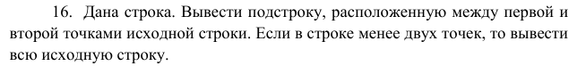

На рисунке 1 представлен скриншот работающей программы

Код программы:

#include <iostream>

#include <string>

using namespace std;

int main()

{

    string sentence = "";

    getline(cin, sentence);

    int firstDotNum = -1;

    int secondDotNum = -1;

    bool isFirstDot = false;

    bool isSecondDot = false;

    int count = 0;

    for(const char symbol:sentence)

    {

        if (isFirstDot == false && symbol == '.')

        {

            isFirstDot = true;

            firstDotNum = count;

        }

        else if (isSecondDot == false && symbol == '.')

        {

            isSecondDot = true;

            secondDotNum = count;

            break;

        }

        count ++;

    }

    if (isFirstDot && isSecondDot)

    {

        cout << sentence.substr(firstDotNum + 1, secondDotNum - firstDotNum - 1);

    }

    else

    {

        cout << sentence;

    }

}

Блок-схема

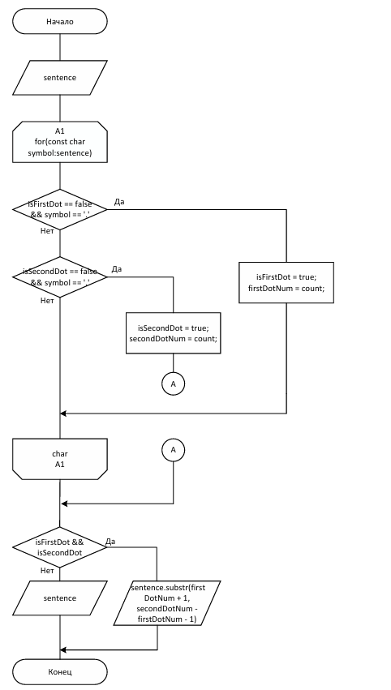

Вывод: В ходе работы была написана программа, в которой требуется умение применять и выполнять действия над строковыми данными.